 | 

Смотрите на телеканале «ТОЧКА.РФ»c 25 мая по 31 мая
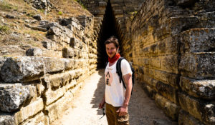ГОРИЗОНТ ПРИКЛЮЧЕНИЙ. КРЫМВедущий телепроекта, актер и каскадер Стас Румянцев, отправляется к новому Горизонту приключений, на этот раз – в Крым. Его маршрут – это более 600 километров от самой восточной точки полуострова – мыса Фонарь, до самой западной – мыса Прибойный.Но Стаса не интересуют роскошные пляжи и теплые волны Черного моря в разгар курортного сезона. Задача опытного путешественника и искателя приключений – попытаться раскрыть загадочные тайны этого региона, взглянув с другой стороны на всемирно известные объекты культурного и природного достояния Крыма.«Горизонт приключений. Крым» сохраняет оригинальный формат первого сезона программы, совмещая элементы реалити-шоу и сериала: экстремальные съемки, лайфхаки по выживанию и новые маршруты, которых нет в популярных путеводителях!Все серии объединены общей сюжетной линией и дарят зрителям настоящий коктейль из удивительных открытий, ярких эмоций, острых ощущений и чувства пьянящей свободы.
Смотрите в эфире:25 мая в 00:00, 00:25, 00:55, 10:00, 10:25, 10:55, 11:2526 мая в 00:00, 00:25, 00:55, 09:55, 10:25, 10:55, 11:2027 мая в 09:55, 10:25, 10:50, 11:2028 мая в 10:00, 10:30, 10:55, 11:2529 мая в 09:55, 10:20, 10:50, 11:2030 мая в 11:55, 12:25, 12:55, 13:2031 мая в 12:00, 12:30, 13:00, 13:30
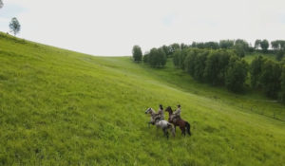Из России с любовьюРоссия – страна миллионов рек и гор – раскинулась от Тихого океана до Балтийского моря. Это страна, в которой переплелись сотни народностей, культур и обычаев.
Смотрите в эфире:Владимир - город-загадка: 25 мая в 01:30Дагестан: 26 мая в 01:25Краснодар: 27 мая в 01:25Астрахань: 28 мая в 01:25Калмыкия: 29 мая в 01:30Казань: 30 мая в 01:25Нижний Новгород: 31 мая в 01:25
Паломник с половникомАлександр Ковалев, типичный городской житель, телеведущий и шоумен, ища себя, вспоминает о своих корнях и едет в путешествие по стране. По дороге ему встречается монастырь и он, вспомнив свое образование повара, решает потрудиться в монастыре и найти новый вкус жизни. Любознательный и энергичный Александр начинает жить жизнью паломника и гостя монастыря, работает на различных послушаниях и попадает в забавные истории. Зритель знакомится с деталями жизни затерянного в ярославских лесах Николо-Сольбинского монастыря, с его теплой атмосферой и традициями, прекрасными монахинями, паломниками и воспитанниками школы при монастыре.
Смотрите в эфире:25 мая в 02:00, 03:0026 мая в 02:00, 03:0027 мая в 02:00, 03:0528 мая в 02:05, 03:0529 мая в 02:05, 03:0530 мая в 02:05, 03:0531 мая в 02:05
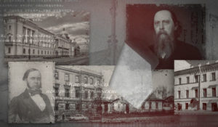Книжные аллеиЦикл телепрограмм «Книжные аллеи» посвящён самым притягательным для великих русских писателей местам «заселения» своих героев, реальным историческим местам действия известных литературных персонажей. Телезрителей ждет прогулка по тем улицам и набережным Северной столицы, которыми ходили Гавриил Державин и Максим Горький, Валентин Пикуль и Федор Сологуб, Федор Тютчев и Иван Тургенев.
Смотрите в эфире:Петербург Зощенко: 25 мая в 02:30Петербург Гиппиус: 26 мая в 02:30Петербург Володина: 27 мая в 02:35Петербург Ахматовой: 28 мая в 02:35Петербург Набокова: 29 мая в 02:35Петербург Хармса: 30 мая в 02:35Петербург Мандельштама: 31 мая в 02:35Петербург Бианки: 31 мая в 03:05
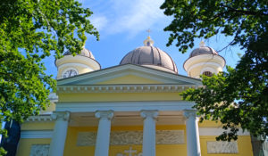Всемирное наследие. Россия: Всей гвардии соборФильм рассказывает об одном из красивейших храмов Санкт-Петербурга - Спасо-Преображенском соборе. Он был построен на месте съезжей избы Преображенского полка, гренадёры которого помогли дочери Петра Первого Елизавете стать императрицей. Храм вдохновлял на победы русскую гвардию, а во время самой страшной войны XX века спас сотни мирных жителей и одного нобелевского лауреата.
Смотрите в эфире:25 мая в 03:35
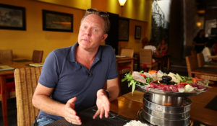Поедем, поедим!Джон Уоррен и Федерико Арнальди путешествуют по России и всему миру, делятся с телезрителями своими впечатлениями и изучают национальную кухню.
Смотрите в эфире:Самара: 25 мая в 04:25, 28 мая в 19:30, 29 мая в 15:20, 30 мая в 03:40Калмыкия: 25 мая в 15:30, 26 мая в 04:25, 29 мая в 19:30, 30 мая в 10:05Казань: 25 мая в 19:35, 26 мая в 15:25, 27 мая в 04:25, 31 мая в 10:10Волгоград: 26 мая в 19:30, 27 мая в 15:25, 28 мая в 04:30Башкирия: 27 мая в 19:35, 28 мая в 15:20, 29 мая в 04:30Горный Алтай: 31 мая в 03:35
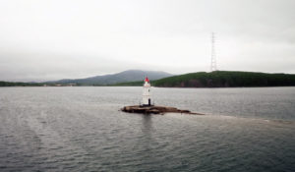#НЕПРОВИНЦИЯЭто документальный проект, который знакомит народ нашей страны с самим собой. В каждой серии – вдохновляющие истории самых разных героев: предпринимателей, фермеров, деятелей науки и искусства. Тех, кто своим примером разбивает мифы о российской глубинке.
Смотрите в эфире:Вологда: где резной палисад?: 25 мая в 05:15, 31 мая в 06:25Татарстан — супергуд!: 25 мая в 09:20, 26 мая в 05:15Минеральные Воды: кавказское гостеприимство: 26 мая в 09:20, 27 мая в 05:15Новосибирск: своим путём: 27 мая в 09:15, 28 мая в 05:15Ульяновск: родные места зовут: 28 мая в 09:15, 29 мая в 05:20Самара: самый северный южный город: 29 мая в 09:15, 30 мая в 04:30Кострома: современное купечество: 30 мая в 06:15, 31 мая в 04:25
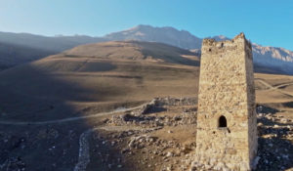Россия. Взгляд изнутриШон Томас заново открывает настоящее России и заглядывает в будущее страны, встречаясь с теми, кто создает его уже сейчас в науке, культуре, спорте, образовании и других областях человеческой деятельности. В фокусе внимания ведущего программы - нестандартные идеи и подходы, которые помогают решать проблемы и двигаться вперед.
Смотрите в эфире:Многоликая Алания: 25 мая в 05:5525 мая в 11:5526 мая в 05:5030 мая в 13:5031 мая в 16:10Мистический Ольхон: 29 мая в 11:50
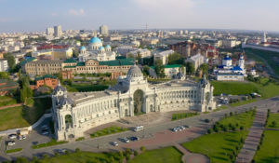Татарстан. Дорогами открытийПутешествие по самым интересным местам Татарстана и знакомство с его жителями, обычаями и историей. Ведущий — Валдис Пельш.
Смотрите в эфире:25 мая в 06:2030 мая в 07:55
Круиз-контрольПрограмме о путешествиях на автомобиле. Телеведущая Юлия Розенберг рассказывает о поездках, в которые можно собраться за пол часа и провести незабываемые выходные.
Смотрите в эфире:Новокузнецк - Шерегеш: 25 мая в 07:30, 27 мая в 17:25, 28 мая в 13:15, 30 мая в 05:25, 31 мая в 07:15Смоленск - Талашкино: 25 мая в 13:25, 28 мая в 07:25, 29 мая в 17:25, 30 мая в 09:30, 31 мая в 21:05Пермь - Кунгур: 25 мая в 17:30, 26 мая в 07:25, 29 мая в 13:15, 30 мая в 15:25, 31 мая в 17:40Ижевск - Воткинск: 26 мая в 13:20, 17:25, 27 мая в 07:20Суздаль - Плёс: 27 мая в 13:20, 28 мая в 17:25, 29 мая в 07:20, 31 мая в 09:40
Список ЭрикаПриключения латиноамериканца в России. Эрик Фонсека Сарате, мексиканский актёр, путешественник и телеведущий, исследует самую большую страну мира, избавляясь в процессе знакомства с её жителями от предрассудков и стереотипов. В список его приключений попадает самое интересное и интригующее — необычные путешествия, суровые испытания, встречи с дикими животными, экстремальные виды спорта. Так перед Эриком постепенно открывается Россия.
Смотрите в эфире:Троице - Сергиева Лавра: 25 мая в 08:00, 30 мая в 06:50, 31 мая в 05:00В поисках машины мечты: 25 мая в 13:55Удивительный Ростов: 25 мая в 18:00, 26 мая в 07:55, 29 мая в 13:45, 30 мая в 10:55, 31 мая в 09:05Кольский полуостров: 26 мая в 13:50, 17:55, 27 мая в 07:50, 30 мая в 20:15Такой разный театр: 27 мая в 13:50, 18:00, 28 мая в 07:55, 31 мая в 20:05Деревенское счастье: 28 мая в 13:45, 17:55, 29 мая в 07:55, 31 мая в 11:00Люди и животные: 29 мая в 18:00, 30 мая в 09:00
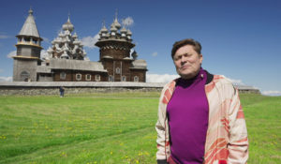Вкусная Россия с Сергеем БелоголовцевымПроект соединяет два формата: кулинарную программу с пошаговыми рецептами и тревел-проект об уникальных регионах нашей страны.Вместе со знаменитым телеведущим, актером и юмористом Сергеем Белоголовцевым зрители раскроют богатство и разнообразие российской кухни, и потенциал внутреннего гастрономического туризма. Каждый эпизод «Вкусной России» — новая точка на гастрономической карте страны: от Санкт-Петербурга до Перми, от Владикавказа до Нарьян-Мара.
Смотрите в эфире:Саранск: 25 мая в 08:30, 30 мая в 07:25Астрахань: 25 мая в 14:30, 29 мая в 18:30Санкт-Петербург: 25 мая в 18:30, 26 мая в 08:25, 29 мая в 14:20, 30 мая в 11:25Петрозаводск: 26 мая в 14:20, 18:25, 27 мая в 08:25, 30 мая в 20:45Владикавказ: 27 мая в 14:20, 18:30, 28 мая в 08:25, 31 мая в 05:30, 20:30Пермь: 28 мая в 14:15, 18:25, 29 мая в 08:25, 31 мая в 11:30
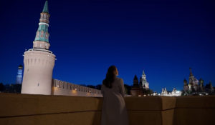Не иностранецПроект «Не иностранец» – это истории о тех, кто любит Россию, для кого Россия стала второй Родиной, кто приехал, сменил климат и образ жизни.
Смотрите в эфире:Мустафа Йылды. Турция: 25 мая в 09:00Мария Аморозо. Италия: 26 мая в 09:00Валентина Стойилкович. Сербия: 27 мая в 08:55Дэвид Хендерсон-Стюар. Великобритания: 28 мая в 08:55, 30 мая в 05:05Ваэль Аль-Нашаш. Иордания: 29 мая в 08:55Маиса Рубалкаба. Куба: 30 мая в 05:55Ранка Болотич Илич. Босния и Герцеговина: 31 мая в 06:05
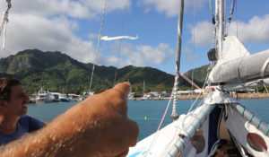Кругосветка на катамаранеМожно ли совершить кругосветное путешествие на надувном парусном катамаране? Пятеро россиян, за плечами каждого из которых был немалый опыт путешествий, решили попробовать. Маршрут разработал капитан Анатолий Кулик.Фильм рассказывает о ходе плавания, о трудностях, которые пришлось преодолевать экипажу. Тут и ночные вахты, и штормы с десятиметровыми волнами, и постоянные поломки катамарана, и даже нападение акул и пиратов. Но немало было и приятных сюрпризов, интересных встреч в разных странах. А на финише члены команды поделились мыслями о том, что же дало им это путешествие и как изменило их взгляды на окружающий мир.
Смотрите в эфире:25 мая в 12:2526 мая в 06:2529 мая в 16:1530 мая в 14:2531 мая в 16:40
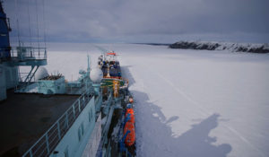Ледовый караван идётСеверный морской путь. Большую часть года он забит льдом и малопригоден для судоходства, но основные запасы газа и нефти находятся именно в Арктике. Значение этой морской дороги для страны выросло, когда из-за санкций для российских судов закрылись европейские и американские порты. Сейчас развитие Северного морского пути приобретает новый размах. В 2024 году откроется круглогодичная навигация по его восточному направлению, и это историческое решение имеет огромное значение для развития Арктики и всей российской экономики.
Смотрите в эфире:25 мая в 15:0029 мая в 19:00
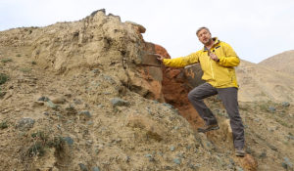Алтай. Путешествие к центру землиБольшая экспедиция на Алтай вместе с Валдисом Пельшем.
Смотрите в эфире:25 мая в 16:2026 мая в 12:1027 мая в 06:10
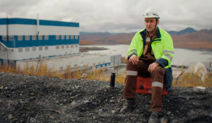Золотые людиНовый проект Валдиса Пельша. Рассказ о золотодобыче в современной России. Зрители увидят весь процесс — от подрыва породы в карьере до отлива золотого слитка на фабрике, а участники расскажут о добыче золота и регионах, где она ведётся.
Смотрите в эфире:25 мая в 19:0026 мая в 14:55, 19:0027 мая в 14:50, 19:0028 мая в 14:50, 18:5529 мая в 14:5030 мая в 15:55, 16:25, 17:00, 17:3531 мая в 13:55, 14:30, 15:00, 15:35
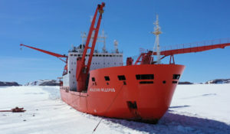Антарктида. Хождение за три полюсаАнтарктида – самый таинственный и малоизученный континент планеты. Величайшая пустыня мира и самый большой запас пресной воды на Земле. Самое холодное место, в глубине которого находится Южный полюс. Место парадоксов и загадок. Уникальные природные условия, которые не встретить больше нигде.200 лет с момента открытия Антарктида будоражит воображение ученых, мореплавателей, романтиков и просто искателей приключений. Сюда едут не только за новыми знаниями или рекордами. Испытать себя и технику, почувствовать ледяное дыхание Антарктиды, понять, кто ты и чего на самом деле стоишь.Съемочная команда фильма отправилась к Южному континенту, чтобы осуществить то, чего еще никто не совершал — первый в истории трансантарктический переход через три полюса. На своем, отечественном транспорте, только на своем горючем и запасах еды. В автономном режиме. Рассчитывая только на свои силы.
Смотрите в эфире:25 мая в 20:2526 мая в 16:15, 20:2027 мая в 12:10, 16:15, 20:2028 мая в 06:15, 12:15, 16:1029 мая в 06:25, 12:2030 мая в 18:05, 19:1531 мая в 18:10
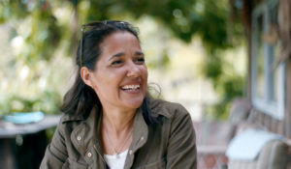Островные историиКаково это, жить на острове? С какими трудностями встречаются жители островов, что они едят, чем зарабатывают на жизнь и как отдыхают? Обо всем этом расскажет Софи Форон — вместе с ней зрителям предстоит отправиться в путешествие и исследовать жизнь на островах: на воде, вдоль берега и в самых укромных его уголках.
Смотрите в эфире:Тайвань: 25 мая в 21:35Исландия: 26 мая в 21:35Гомера. Канары: 27 мая в 21:35Аландские острова, Финляндия: 28 мая в 21:35Архипелаг Бротон, Канада: 29 мая в 21:35
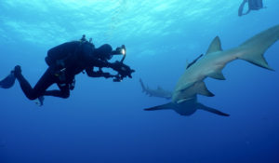Мир морских глубинДжонатан Бёрд — один из лучших в мире операторов подводной съемки и страстный любитель морских глубин. В его авторской программе мы узнаем о разных животных, населяющих мировой океан — от крошечных до гигантских, о самых интересных морских исследователях и самых удивительных научных открытиях. Мы увидим подводный мир глазами Джонатана Бёрда, который как никто другой знает морские глубины и добивается невозможного, чтобы в своих съемках передать истинную магию подводного мира, который скрывает немало тайн.
Смотрите в эфире:25 мая в 22:30, 23:0026 мая в 22:30, 23:0027 мая в 22:30, 23:0028 мая в 22:30, 23:0029 мая в 22:30, 23:0030 мая в 22:30, 23:0031 мая в 22:30, 23:00
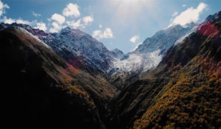Заповедники РФЧто сегодня представляют собой заповедники, зачем они необходимы и кто заботится об их сохранности. Перед создателями этого цикла стоит сразу несколько задач: показать зрителю многообразие флоры и фауны в разных частях и в разных климатических поясах огромной страны; рассказать о людях, которые работают в заповедниках, об их научной и просветительской работе; поднять тему защиты природы и браконьерства; наконец, затронуть национальные и этнические особенности, с тем, чтобы дать зрителям почувствовать колорит этих удивительных мест.
Смотрите в эфире:Национальный парк &quot;Онежское поморье&quot;: 25 мая в 23:25Кенозерский национальный парк: 26 мая в 23:25Кисловодский национальный парк: 27 мая в 23:25Национальный парк &quot;Куршская коса&quot;: 28 мая в 23:25Национальный парк &quot;Приэльбрусье&quot;: 29 мая в 23:25Государственный заповедник &quot;Пинежский&quot;: 30 мая в 23:25Богдинско-Баскунчакский заповедник: 31 мая в 23:25
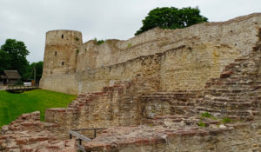Всемирное наследие. Россия: ИзборскИзборск — это небольшая деревня в Псковской области. Когда-то здесь разворачивались жестокие сражения: грохотали каменные ядра, пылали посады. Враг всеми силами пытался сломить этого могучего стража, охраняющего северо-западные рубежи русского государства. В фильме зритель отправится на 13 веков назад и увидит рождение одной из древнейших русских крепостей.
Смотрите в эфире:26 мая в 03:30
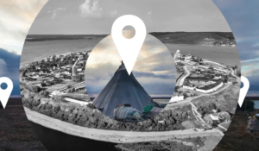Места знать надо!Программа рассказывает про удивительные места России, в которых обязательно нужно побывать всем, кто не представляет свою жизнь без путешествий, открытий и новых впечатлений.
Смотрите в эфире:Красноярск: 26 мая в 11:50, 27 мая в 05:55Шульган-Таш: 27 мая в 11:50, 28 мая в 05:55Калининград: 28 мая в 11:55, 29 мая в 06:00
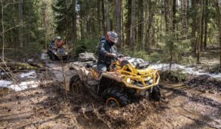Вне зоныМногосерийный телепроект об экстремальных путешествиях по уникальным и труднодоступным местам нашей планеты. Добираться до них проще всего с использованием внедорожной мототехники: это квадроциклы, снегоходы, моторные лодки. Обсудим все, что связано с путешествиями и техникой, способной передвигаться по бездорожью и добираться в места, недоступные для других транспортных средств. Маршруты, интересные точки, особенности управления, способы решения технических проблем мототехники в полевых условиях и многое другое.
Смотрите в эфире:Валдай - Крестцы: 26 мая в 21:20, 27 мая в 17:10, 31 мая в 07:00Нолькин Камень: 27 мая в 21:20, 28 мая в 17:05Парк Мелового Периода: 28 мая в 21:20Уверский Бейшлот: 29 мая в 17:10Волга и Вазуза: 29 мая в 21:20Южный Казахстан: 30 мая в 21:15
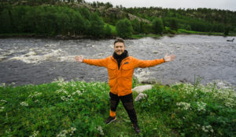Горизонт приключений. СеверВ поисках следов загадочной северной цивилизации Гипербореи съемочная группа телеканала HDL во главе с ведущим — журналистом, режиссером, оператором и страстным любителем приключений Евгением Кривцовым — отправляется исследовать Заполярный регион.Маршрут третьего сезона «Горизонта приключений» составил более 1000 километров по Кольскому полуострову: погружение на морское дно при температуре воды +4°C и покорение скал в Хибинах, очертания которых похожи на древние египетские пирамиды; исследование каменного лабиринта «Вавилон», возраст которого достигает 4000 лет, и легендарного валуна Вороний камень, с которого Александр Невский руководил русской ратью в Ледовом побоище; гонки на квадроциклах и настоящее ралли по размытым дождями и каменистым россыпям; знакомство с обычаями, обрядами и кулинарными традициями народа Заполярья — древних саамов.Евгений Кривцов, ведущий программы «Горизонт приключений»: «Все привыкли летом отдыхать на юге, и многие даже не могут себе представить, что можно еще лучше, но чуть-чуть по-другому отдохнуть на Севере, в Заполярье. Проект «Горизонт приключений» тем и крут, что мы попадаем в уникальное место, которое для многих ассоциируется с выживанием, а по факту это очень красивый и благодатный край для отдыха. Там и тундра, и фьорды, и леса, и горы, сумасшедшие заливы и удивительные люди. Может быть, более холодные в общении, но, если дело доходит до проблем, они всегда придут на помощь, просто потому что нельзя человека на Севере бросать в беде».В процессе съемок проекта «Горизонт приключений. Север» творческий коллектив канала HDL побывал в заповедниках Мурманской области: Лапландском, Кандалакшском и «Пасвик». Благодаря самоотверженному труду научных работников сохраняются и приумножаются популяции редких видов животных и птиц, которые еще недавно стояли на грани полного исчезновения – лапландский олень, гага, кулик и другие редкие виды водоплавающих птиц.Невероятная преданность своему делу сотрудников заповедных территорий вдохновила команду HDL. В дар заповедникам телеканал передал современные профессиональные камеры слежения, способные автономно работать в самых экстремальных условиях, собирать, хранить и передавать видеоинформацию в качестве FullHD. Цель сотрудничества телеканала и заповедников – расширение спектра фаунистических исследований заказников за счет усиления технической оснащенности их научных отделов, а также получение эксклюзивных кадров жизни обитателей заповедников, которые можно будет найти в группах телеканала в социальных сетях: ВКонтакте и Одноклассниках.«Горизонт приключений» — это тревел-сериал собственного производства телеканала HDL об экстремальном туризме и одновременно познавательная программа, которая рассказывает о путешествиях по России и вдохновляет зрителей на личное знакомство с природным, культурным и национальным многообразием страны. «Горизонт приключений» исследует самые живописные места страны и прокладывает маршруты, которых нет в популярных путеводителях, с целью доказать, что настоящие путешествия начинаются с покорения бескрайних просторов именно нашей родины.В первом сезоне проект раскрывал мистические тайны горного Алтая, во втором — исследовал малоизвестные маршруты Крымского полуострова. Одна из особенностей формата «Горизонта приключений» — советы по выживанию в дикой природе, которые ведущий испытает на себе и обучит им зрителей.
Смотрите в эфире:27 мая в 00:00, 00:25, 00:5528 мая в 00:00, 00:25, 00:5529 мая в 00:00, 00:25, 00:5530 мая в 00:00, 00:25, 00:5531 мая в 00:00, 00:25, 00:55
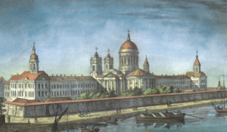Всемирное наследие. Россия: Александро-Невская лавраВ июле 1710 года Петр I, осмотрев место у впадения Чёрной речки (нынешняя Монастырка) в Неву, издал приказ строить здесь монастырь. Посвящение монастыря святому князю Александру Ярославичу Невскому объяснялось тем, что именно в этом месте, как тогда считалось, князь одержал победу над шведами в Невской битве 1240 года. Обитель строилась в разгар войны со Швецией на отвоёванных землях. Официальная дата основания — день освящения первой деревянной Благовещенской церкви — 25 марта 1713 года. Пётр I, посетив вновь устроенный монастырь 29 мая 1723 года, повелел перенести мощи князя Александра из владимирского Рождественского монастыря в новую столицу. О лавре и ее месте в российской истории расскажет этот фильм.
Смотрите в эфире:27 мая в 03:35
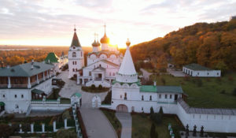Всемирное наследие. Россия: Нижний НовгородВ этом фильме мы расскажем о Нижнем Новгороде. Поищем древние следы на Дятловых горах — месте, которое называют террасой Европы над Азией. Восемь веков назад здесь был основан город. В древние века он защищал рубежи русских княжеств, спас страну во время Смуты, а позже – прославился как купеческая столица России.
Смотрите в эфире:28 мая в 03:35
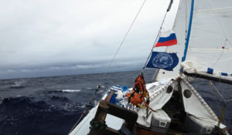Кругосветка. Тримаран на двоихДва российских путешественника, которые отправились из Кронштадта в кругосветное путешествие на тримаране, благополучно пересекли Атлантический океан и добрались до Южной Америки. Они побывали в ряде городов Бразилии и Аргентины, обогнули самую южную точку континента — мыс Горн — и вышли в Тихий океан. Именно здесь началась самая серьёзная за всю экспедицию борьба моряков со стихией.
Смотрите в эфире:Часть 1: 28 мая в 20:20Часть 2: 29 мая в 20:20
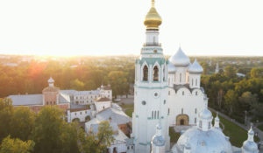Всемирное наследие. Россия: Вологда, которая могла стать столицейДревний русский город Вологда входит в число городов, обладающих особо ценным историческим наследием. На территории города — 224 памятника истории, архитектуры, культуры, 128 из них взяты под охрану государством. В 1565 году Иван IV решает превратить Вологду в столицу Опричнины и приказывает копать в городе рвы и строить каменный Вологодский кремль. Новая крепость, по замыслу царя, должна была быть в два раза крупнее Московского кремля. Но в 1571 году неизвестно почему Иван IV неожиданно прекращает строительные работы в Вологде и навсегда покидает её. Как развивалась Вологда после Ивана Горозного, а также о знаменитых брендах города ("вологодском масле", "вологодских кружевах", "вологодских резных палисадах") и расскажет наш фильм.
Смотрите в эфире:29 мая в 03:40
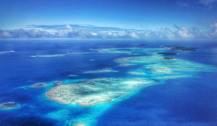Земля без сушиНа нашей планете встречаются удивительные места, где люди гармонично сосуществуют с животными, не убивая их и не разрушая местную экосистему. Жители королевства Тонга, островов Фиджи, Сулавеси, Раджа Ампату и Ко Тао сберегли невероятно богатый водный мир.
Смотрите в эфире:30 мая в 21:3031 мая в 21:35
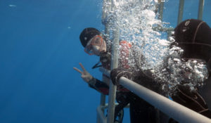Большой белый танецВстретиться лицом к лицу с большой белой акулой предстоит героям фильма: телеведущему Валдису Пельшу, актрисе Анне Ардовой, телеведущей Яне Чуриковой и актеру Алексею Макарову.
Смотрите в эфире:31 мая в 07:50
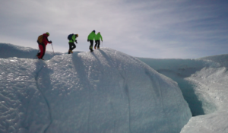Антарктида. Послание из космосаКак появилась наша Вселенная? Чем она станет спустя миллиарды лет? Как зародилась жизнь на земле? Одиноки ли мы во Вселенной? Эти вопросы многие столетия занимают человечество. Чтобы найти ответы на них, группа российских исследователей принимает участие в уникальной экспедиции. Они отправляются в Антарктиду — на поиски метеоритов, содержащих ценнейшую информацию из космоса. В составе команды ученые, спортсмены, два Снежный барса — это высшее альпинистское звание, и космонавт.
Смотрите в эфире:31 мая в 19:10
Контакты:

Пресс-служба «Ред Медиа»
Аделина Соколова
Тел.: +7 (495) 777-49-94 доб. 734
Тел. моб.: +7 (927) 482-96-10
E-mail: SokolovaAR@red-media.ru
Больше новостей на наших страницах в ВК, ОК и Telegram.

Информация о телеканале:

ТОЧКА.РФ. Телевизионный туристический гид по России. В эфире готовые маршруты по самым интересным местам: гастрономические туры, исторические экспедиции, тематические путешествия, экстремальные восхождения и сплавы. Еще никогда приключения не были так близко, а маршруты такими удобными и понятными!
ТОЧКА.РФ — твой путеводитель по России. www.точка.рф
РЕД МЕДИА. Ведущая российская телевизионная компания по производству и дистрибуции тематических телеканалов для кабельного и спутникового вещания. Входит в состав «Газпром-Медиа Холдинга». Компания представляет дистрибуцию 47 тематических телеканалов форматов SD и HD, включая 18 телеканалов собственного производства. Телеканалы «Ред Медиа» являются лауреатами международных и российских премий, вещают в 980 городах на территории 43 стран мира и обеспечивают потребности зрительской аудитории во всех основных телевизионных жанрах: кино, спорт, развлечения, познание, музыка, стиль жизни, хобби, детские. www.red-media.ru

